**ETAPAS DO CÁLCULO DE UMA REGRESSÃO LINEAR**

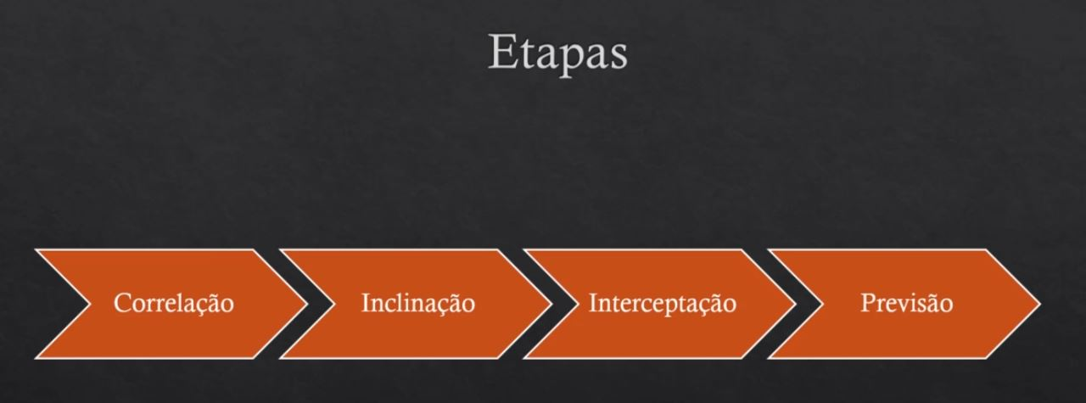

Nesta etapa iremos iniciar os trabalhos com Regressão Linear usando o Excel.

Muitas ferramentas que iremos utilizar farão os cálculos automaticamente, porém precisamos compreender como os processos são feitos.

Devemos seguir esta ordem, pois cada etapa subsequente depende dos resultados das etapas anteriores.

1. Correlação:

* Relação matemática entre as variáveis

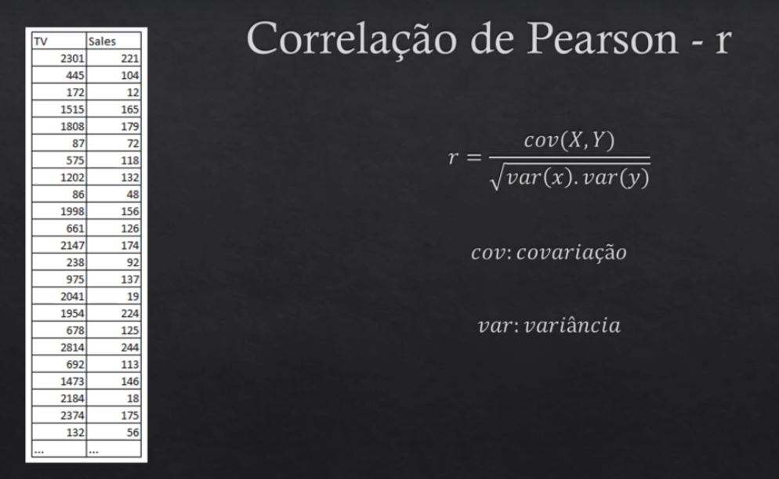

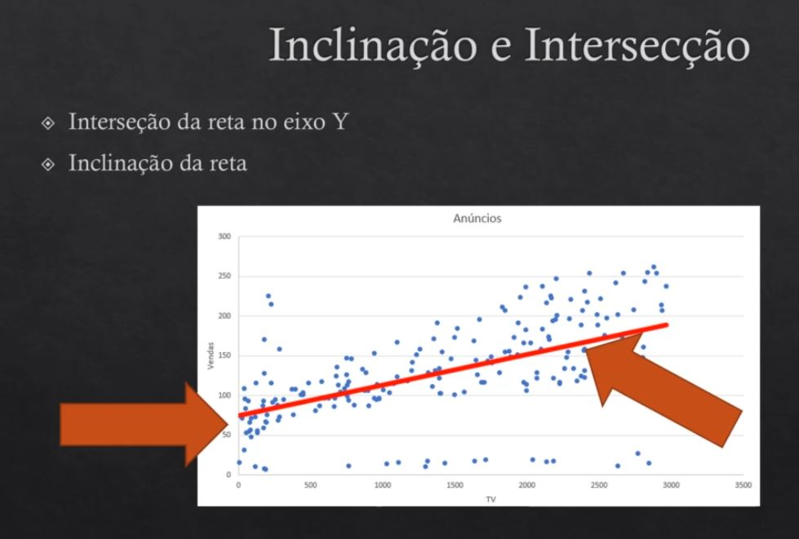

m

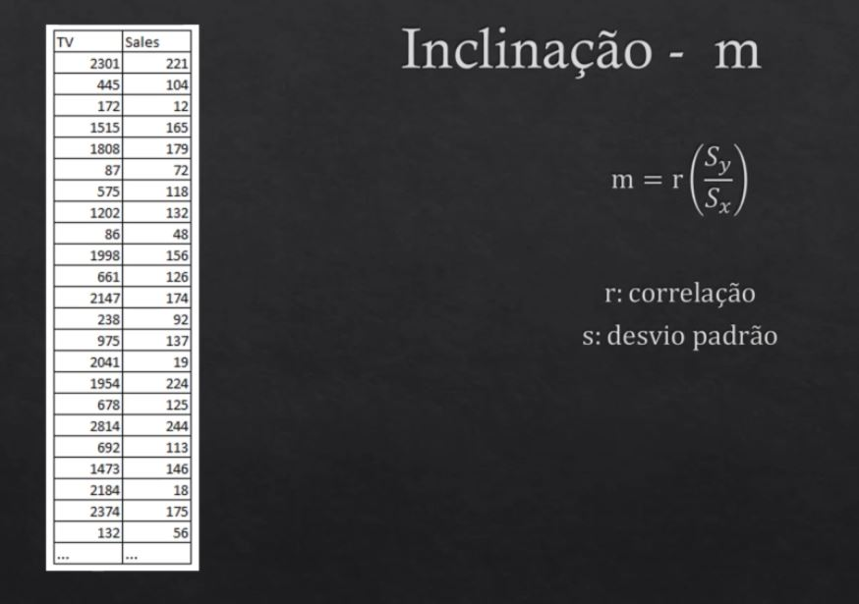

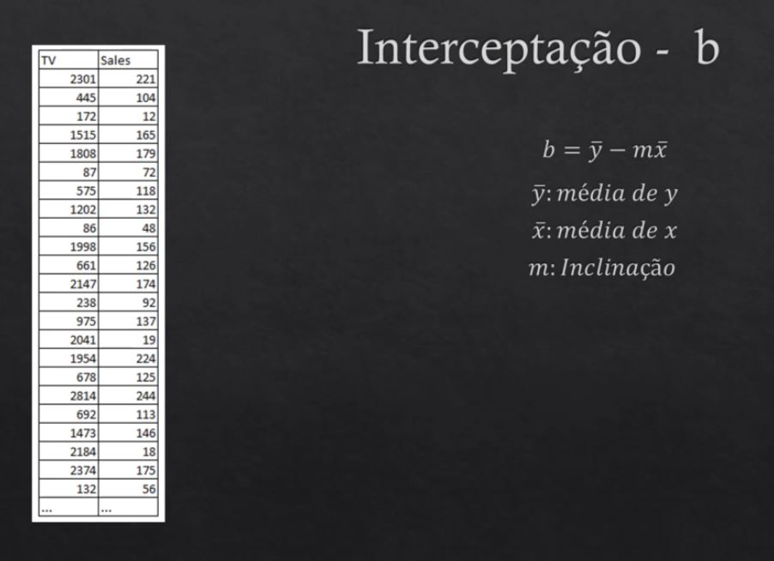

**b**

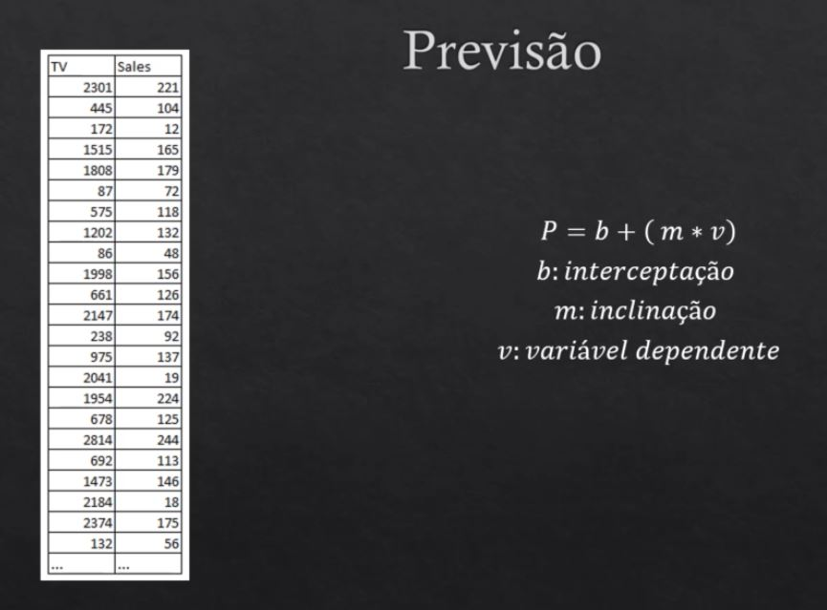

Investimento de 2000 Reais seria a variável dependente